2017年6月28日
Press Release
株式会社サイバーテック
＜報道関係者各位＞
サイバーテック、「Publish MakerX」へのMS WORD取り込みオプションをリリース

～現在保有のMS WORDをユーザの手で取り込みを実現。ドキュメント マイグレーション～

XML技術をベースに「Document Revolution」をおこし、顧客企業の発展に貢献する株式会社サイバーテック（代表取締役社長：橋元 賢次 本社：東京都渋谷区、以下サイバーテック）は、ブログ感覚で入稿～Webと紙を連携する国産CMS「Publish MakerX」の強力なオプション機能として、Microsoft WORDデータの取り込み機能をリリースいたします（出荷開始日：2017年7月1日）。

今回リリースする「Publish MakerX」Word取り込みオプションでは、お客様からご要望が多かった、すでに存在する大量のMS WORDデータを所定のエリアにドラッグ＆ドロップするだけで、XML化～構造化されたHTMLデータとして変換し、「Publish MakerX」に取り込む、といったことができます。さらに大きな特徴として、テキストデータと図表・画像等の素材データに自動的に分解された形でデータベース化されます。これにより、図表・画像とテキストコンテンツが分離されるため、素材データを更新するのみで自動的にコンテンツ内の図表・画像を差し替えることができるだけではなく、別のコンテンツにも図表・画像を素材として流用することが可能となります。
また、「Publish MakerX」へ格納された後のデータを出力する機能において、従来のHTHL形式のWebマニュアルと印刷用に組版されたPDFだけではなく、新たにMS Word形式での出力も実現しました。これにより、必要に応じてMS Wordデータで出力し、手元で修正することにより、デスクトップ上でカンタンにデータの加工～再活用をすることができるようになりました。これらの機能強化により、「Publish MakerX」は、Webファーストで「脱DTP・脱WORD」を実現するCMSとしてさらに強化されました。

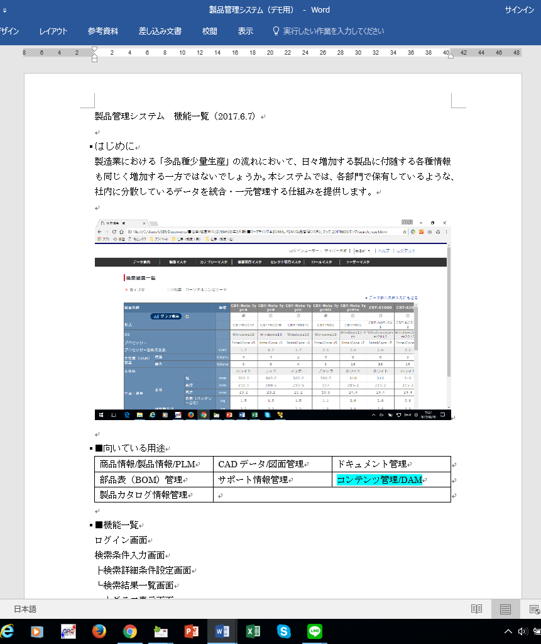
図１：Microsoft Wordサンプルデータ

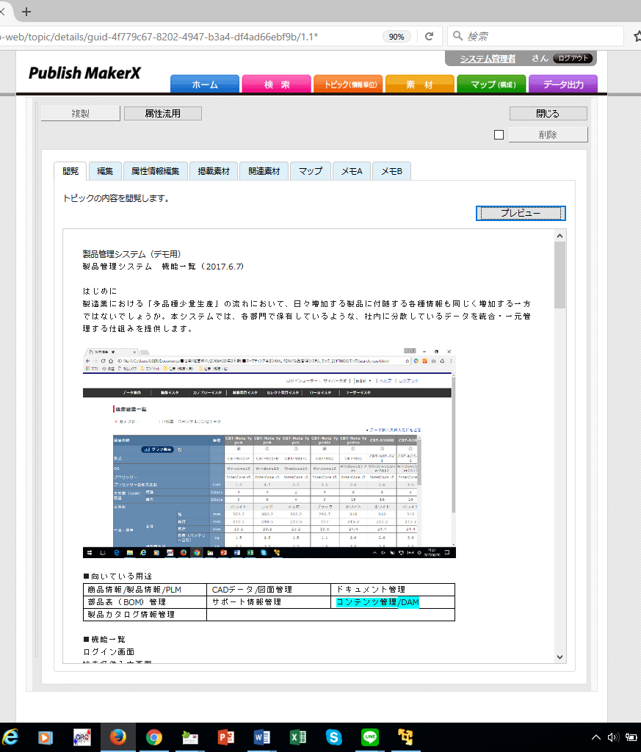
図２：「Publish MakerX」に取り込んだ後のMicrosoft Wordデータ

■「Publish MakerX」とは？
Webファーストで「脱DTP・脱WORD」を実現し、Webブラウザからブログ感覚で入稿・編集～Webと紙を連携する国産CMS（コンテンツ・マネジメント・システム）です。制作業務の内製化・効率化・スピードアップが実現できる本システムは、コンテンツの流用や版管理、素材管理機能を搭載しており、多メディア展開・マルチレイアウト・社内共有が可能となります。マニュアルや業務規程集、教材などの制作に最適です。
※「Publish MakerX」製品紹介ページ： http://www.cybertech.co.jp/xml/xmldb/pmx/

【内製化がまだの企業様】
メリット1：修正～プレビューがすぐ出来る。赤入れ不要によるスピードUP！
メリット2：Webブラウザから簡単操作。少しずつ内製化～コスト削減！
メリット3：超高速XMLデータベースによる、マスタデータ化とマルチユース！

【社内で制作業務をされている企業様】
メリット1：制作業務の同時進行～HTML/PDFの同時出力によるスピードUP！
メリット2：標準化とワークフローによる校正・編集作業の効率化！
メリット3：超高速XMLデータベースによる、強力な属性検索と版管理！

■「Publish MakerX」システム概要図
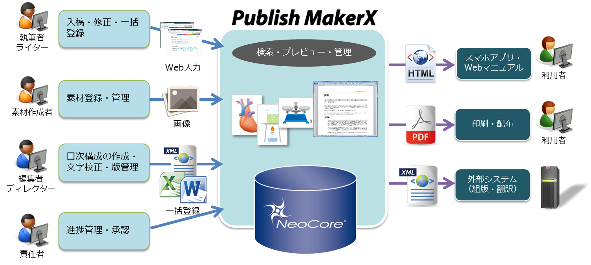
■「Publish MakerX」が向いているドキュメント・コンテンツ
◎教育・出版業様
専門書籍・加除式書籍・問題集・教材・学習参考書・事典・図鑑

◎金融・サービス業様
業務規程集・事務処理マニュアル・業務マニュアル・約款・規約・定期刊行物

◎製造業様
規格票・技術標準文書・運用保守手順書・社内教育テキスト・用語集・各種マニュアル

【ご参考】「Publish MakerX」基本機能一覧
- コンテンツ管理（トピック、マップ、属性）
- 素材データ管理（画像、音声、動画）
- 作成編集エディタ
- HTMLアーカイブ出力
- PDF出力
- XMLデータ出力/他システム連携
- 版管理
- ワークフロー
- セキュリティ/ユーザ管理/グループ管理/アクセス管理

今後は国内シェアNo.1のXMLデータベース「NeoCore」と共に、機能強化された「Publish MakerX」Version3.1の導入を推進してゆくことで、「Document Revolution」を実現すべく、企業内ドキュメントの革新的な生産性向上・再利用促進を目指します。

＜本件に関するお問い合わせ先＞
株式会社サイバーテック 管理部 広報担当：薮田
〒150-0044 東京都渋谷区円山町20-1 新大宗円山ビル7階
TEL：03-5457-1770 FAX：03-5457-1772
URL：http://www.cybertech.co.jp/ メール：info@cybertech.co.jp

＜株式会社サイバーテックについて＞
株式会社サイバーテックは1998年に設立されました。以下の４つの事業により、教育コンテンツ・マニュアルなどのWeb化・データベース化を実現し、顧客企業の発展に貢献します（URL：http://www.cybertech.co.jp/）
１）ブログ感覚で入稿～Webと紙を連携するCMS「Publish MakerX」提供
Webファーストで「脱DTP・脱WORD」を実現し、Webブラウザからブログ感覚で入稿・編集～Webと紙を連携する国産CMS（コンテンツ・マネジメント・システム）です。制作業務の内製化・効率化・スピードアップが実現できる本システムは、コンテンツの流用や版管理、素材管理機能を搭載しており、多メディア展開・マルチレイアウト・社内共有が可能となります。マニュアルや業務規程集、教材などの制作に最適です。
※「Publish MakerX」製品紹介ページ： http://www.cybertech.co.jp/xml/xmldb/pmx/
２）国内シェアNo.1のXMLデータベース「NeoCore」の提供
柔軟性の高いデータを「なんでも・早く・簡単に」効率よく管理できる、国内シェアNo.1のXMLデータベースソフトウェア「NeoCore（ネオコア）」を提供します。
※「NeoCore」製品紹介ページ：http://www.cybertech.co.jp/xml/xmldb/neocore/
３）日本人窓口の高品質オフショア「セブITアウトソーシング」の提供
2006年からフィリピン・セブ島で運営する自社オフショア拠点にて、次の８つの「実績と信頼」のサービスを、現地日本人ディレクタ・プロジェクトマネージャにより、「高品質・低価格」にてご提供いたします。
・Webサイト構築・リニューアル
・CMS導入・入れ替え・コンテンツ移行
・Webサイト運用・運営代行
・DTPデータのWeb展開
・動画や画像のメディア変換・加工
・メタデータ作成・BPO
・DITA導入支援・DITA化
・オフショア開発・運用保守
※「セブITアウトソーシングサービス」ご紹介ページ：http://www.itoutsourcing.jp/
４）クラウドソーシング価格でご提供する「シーサーWebマネジメント」の提供
沖縄県名護市で運営する自社ニアショア拠点にて、次の３つのサービスを低コストオペレーションにてフリーランスレベルの価格でご提供いたします。
・シーサーコーディング
・Web最適化サービス
・Webライティング
※「サイバーテック沖縄」ご紹介ページ：http://okinawa.itoutsourcing.jp/
＜XMLデータベースとは＞
XMLデータベース（XML DB）は、構造化文書（XMLドキュメント）をそのまま格納することが可能な製品です。従来のRDBで必要とされた複雑なマッピング処理が不要になり、やわらかい情報管理を実現しながら高いパフォーマンスを保つことが可能です。RDBでもXMLは扱えますが、XMLデータベースと比較した場合、一定量になるとパフォーマンスに約50倍～100倍の差が生じるため、現実的ではありません。
また、XMLデータベースは、検索エンジンと異なり、W3C標準のXQuery によるXMLネイティブ検索が行えますので、「不特定の担当者３名が改版した文書」「2013年4月15日～6月20日の期間に修正された箇所」といった、高度な属性検索を行う事が可能であり、大量のドキュメントから目当てのデータを探し出すことができます。XMLデータベースに関する技術的な情報は、XMLDB.JP （http://www.xmldb.jp/）をご覧ください。

